Kurs dla nauczycieli w województwie Podkarpackim w ramach projektu „Edukacja przez Szachy w Szkole” - i edycja
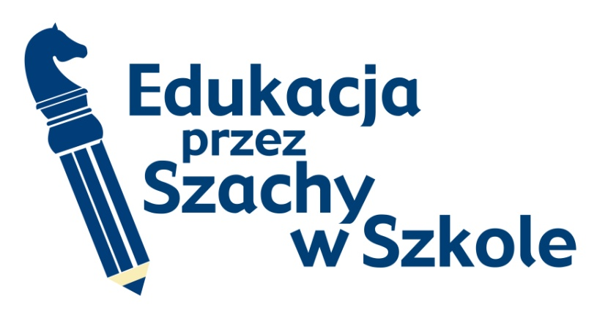
Organizator:
- Podkarpacki Związek Szachowy, 35-011 Rzeszów ul. Pułaskiego 13a
- Klub Szachowy SDK-Lotnik Mielec, 39-300 Mielec ul. Kusocińskiego 13a
- Miejsce Kursu:
- Sala Klubu Szachowego SDK-Lotnik Mielec przy MSM
w Mielcu, 39-300 Mielec ul. Kusocińskiego 13a
- Zgłoszenia: do 16 października 2018 na adres:
Robert Karnasiewicz, Koordynator wojewódzki projektu
„Edukacja przez Szachy w Szkole”, tel. 696-026-314
e-mail: r.karnasiewicz@gmail.com
Zenon Chojnicki, Prezes PkZSzach w Rzeszowie,
tel. 608-299-128 e-mail: zenonchojnicki@gmail.com
- Terminy zjazdów:
19-21 października; 26–28 października i 09–11 listopada 2018.
- Program godzinowy:
piątek 4 h (16.00–19.30), sobota i niedziela po 10 h (09.00–16.00)
- Opłaty:
opłata za kurs w wysokości 600 zł płatna do 16.10.2018 na konto
KSz SDK-Lotnik Mielec: PBS nr 30 8642 1168 2016 6813 7517 0001
(opłata obejmuje 72 godziny szkolenia i materiały szkoleniowe)

Koordynator Prezes PkZSzach
Wojewódzki Projektu w Rzeszowie
……………………………………. ……………………………..
/-/ Robert Karnasiewicz /-/ Zenon Chojnicki

